МИНИСТЕРСТВО СЕЛЬСКОГО ХОЗЯЙСТВА
РОССИЙСКОЙ ФЕДЕРАЦИИ

Департамент научно-технологической политики и образования

Федеральное государственное учреждение

СЕВЕРО-КАВКАЗСКАЯ ГОСУДАРСТВЕННАЯ ЗОНАЛЬНАЯ
МАШИНОИСПЫТАТЕЛЬНАЯ СТАНЦИЯ

Протокол испытаний
№ 11-24-10 (1010101)

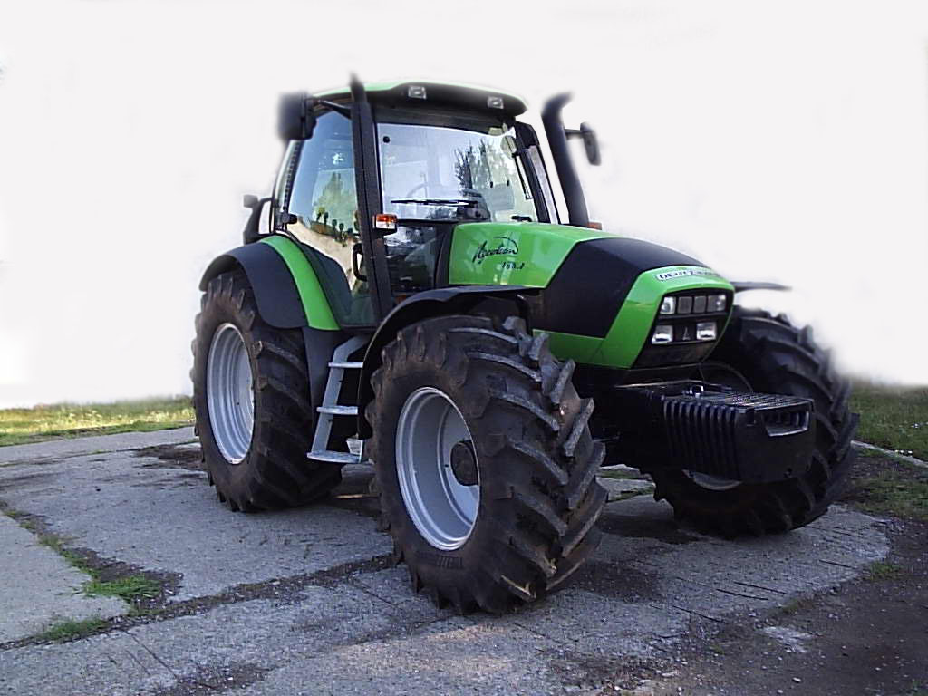

Трактор колёсный сельскохозяйственный
Agrotron 165.7

Изготовитель (разработчик) | Адрес
ООО «Самэ Дойц-Фар Руссиа  Агрикалчерел Машинери » | 142717, Московская область, Ленинский район, д. Ащерино, промбаза ОАО «Стройтрансгаз»

Результаты испытаний (краткие)
Трактор колёсный сельскохозяйственный универсальный Agrotron 165.7
Назначение | Трактор колесный сельскохозяйственный общего назначения Agrotron 165.7 безрамной конструкции предназначен для работы с навесными, полунавесными, прицепными и полуприцепными машинами и орудиями при выполнении сельскохозяйственных работ: пахоты, культивации (сплошной и междурядной), боронования, дискования, лущения стерни, посева (пропашных и колосовых культур), транспортных работ по полевым дорогам и дорогам с твёрдым покрытием
Качество работы:
- эксплуатационная мощность двигателя, кВт  - частота вращения коленчатого вала дизеля при эксплуатационной мощности, мин⁻¹ |  |  | 119,3  2350
- удельный расход топлива при эксплуатационной мощности, г/кВт∙ч |  |  | 251
- номинальный коэффициент запаса крутящего момента дизеля, % |  |  | 41,6
- номинальное тяговое усилие, кН (на стерне) |  |  | 24,6
- скорость движения при номинальном тяговом усилии, км/ч |  |  | 12,2
- удельный расход топлива на тяговую мощность, г/кВт∙ч |  |  | 325
Производительность, га/ч |  |  | 1,26…7,15
Условия эксплуатации:
Агрегатирование |  | Трактор агрегатируется со всеми гидрофицированными и негидрофицированными, серийно выпускаемыми с.-х. машинами и орудиями, предназначенными для работы в агрегате с тракторами класса 2…3, тяговое сопротивление которых, при выполнении технологического процесса, не превышает 33 кН.  Размеры присоединительных элементов заднего навесного устройства соответствуют ГОСТ 10677. Размеры присоединительных элементов тягово-сцепного устройства (ТСУ) соответствуют требованию  ГОСТ 3481
Максимальная тяговая мощность, кВт |  | 83,4
Трудоемкость ежесменного ТО, чел.-ч |  | 0,10
Эксплуатационная надежность |  | Хорошая
Удобство управления |  | Удобно
Безопасность выполнения работ |  | Обеспечена

Описание конструкции трактора
Трактор колесный Agrotron 165.7 относится к тракторам класса 2, оснащен шестицилиндровым четырехтактным дизельным двигателем компании DEUTZ модели BF 6M 1013ЕC с жидкостным охлаждением и непосредственным впрыском топлива, с турбонаддувом и промежуточным охлаждением наддувочного воздуха, с радиатором охлаждения топлива и электронным регулятором работы двигателя.
Расположение цилиндров – рядное, вертикальное. Пуск двигателя производится электростартером.
Муфта сцепления – 9 дисковая, диаметр дисков 200 мм, работающая в масляной среде, управление муфтой - педалью.
Коробка передач - тип ZF 7200, 6 ступенчатая, синхронизированная,
4 передачи с силовым переключением внутри каждой ступени, с управлением нажимной клавишей электрогидравлического переключения под нагрузкой.
Задний мост конструктивно объединен с коробкой передач. Механизм блокировки дифференциала заднего моста управляется электрогидравлически. При включении блокировки на панели приборов загорается соответствующий индикатор.
Передний ведущий мост (ПВМ) - система включения переднего дифференциала с электрогидравлическим приводом. Автоматическое управление приводом ПВМ и дифференциалом осуществляется системой АSМ.
Полный привод осуществляется через карданный вал от коробки передач. Кроме того, при торможении полный привод автоматически включается для торможения передних колес.
Задний вал отбора мощности - независимый, двухскоростной на 540 и 1000 мин^{–1}, с многодисковым сцеплением в масляной ванне, с электрогидравлическим приводом. Трактор укомплектован тремя видами сменных хвостовиков ВОМ: ВОМ 2 ГОСТ 3480; ВОМ 3 ГОСТ 3480 (21 и 20 зубьев), а также крупношлицевым (6 зубьев), не регламентированным ГОСТ 3480.
Тип рулевого управления - гидрообъемное с гидроцилиндром в рулевой трапеции с бесступенчатой регулировкой рулевого колеса по высоте вдоль рулевой колонки и по углу наклона к горизонту.
Гидросистема рулевого управления с отдельным насосом объемной подачей 42 л/мин. Рабочее давление – 18,0 МПа.
Рабочий тормоз - многодисковая тормозная система. Дисковые тормоза в масляной ванне. Управление сблокировано с клапаном гидравлической системы торможения прицепа.
Стояночный тормоз - ручной привод на рабочие тормоза.
Кабина – со встроенным каркасом безопасности, с тепло- и звукоизоляцией, с виброзащитой; оснащена системами обогрева, вентиляции, кондиционирования, фильтрации воздуха, с регулируемым сиденьем водителя, с солнцезащитным экраном, зеркалом заднего вида, стеклоомывателями

заднего и переднего стекол, с тонированными стеклами, открываемыми задним и боковыми стеклами, внутренним освещением.
Дополнительное сиденье с фиксатором. Сиденье водителя с откидывающимися подлокотниками, ручкой регулировки посадочной длины сиденья, с регулировками наклона спинки кресла и наклона левого подлокотника.
Гидронавесная система для работы с сельскохозяйственными машинами – раздельно агрегатная с электрогидравлической системой, обеспечивающей силовое, позиционное, смешанное и высотное регулирования положения сельскохозяйственных орудий.
Гидросистема для работы с прицепными гидрофицированными с.-х. машинами и орудиями имеет четыре пары независимых внешних выводов, управление из кабины трактора с помощью рычагов управления гидрораспределителем. Рабочее давление гидросистемы - 18,0 МПа.
Режим маслоснабжения гидравлической системы Load Sensing совместный с коробкой передач. Объемный расход насоса - 120 л/мин.
Гидравлическая система трактора имеет контур низкого и контур высокого давления. Контуром низкого давления управляются: коробка передач Power Shift; полный привод переднего ведущего моста; вал отбора мощности; механизм блокировки дифференциала и система смазки трансмиссии. Контуром высокого давления управляется гидравлическая система навесного оборудования.
На крыльях задних колес находятся пульт управления подъемом и опусканием задней навесной системы, на левом крыле - пульт выключения заднего ВОМ.
Заднее навесное устройство - трёхточечное с двумя гидроцилиндрами подъёма с регулируемыми раскосами и автозахватами на нижних тягах и верхней регулируемой тяге.
Тягово-сцепное устройство - лифтового типа для агрегатирования с прицепами, прицепными и полуприцепными с.-х. машинами.
Ходовая система – управляемые колеса передние, имеющие привод. Задние колеса ведущие. Колеса трактора с пневматическими шинами низкого давления.
Шины основной комплектации:
- передних колес - 540/65 R28;
- задних колес - 650/65 R38.
Слева от трансмиссии под кабиной установлен топливный бак емкостью 305 л, бак выполнен из пластмассы.
Электрооборудование – однопроводное, номинальное напряжение питания бортовой сети, при питании от аккумуляторных батарей, - 12 В. Номинальное напряжение пуска двигателя - 12 В. Источником энергии служит аккумуляторная батарея 12 В, емкостью 143 А.ч. Генератор трехфазного тока - 12 В/95 А, мощностью 1,140 кВт с встроенными выпрямителями тока и стабилизатором напряжения. Электрические цепи потребителей электроэнергии защищены от короткого замыкания блоками плавких предохранителей.
Для наружного освещения и сигнализации на тракторе установлены: транспортные фары с дальним и ближним светом (2 шт.), четыре передние рабочие фары, задние (4 шт.), передние габаритные огни и указатели поворота в одном корпусе (2 шт.), задние габаритные огни и указатели поворота в одном корпусе (2 шт.), стоп-сигнал, подсветка номерного знака, внутреннее освещение кабины, аварийный сигнал.
Подключение внешних (буксируемых и агрегатируемых средств) потребителей электроэнергии – через семиконтактную розетку.

Техническая характеристика
Показатели |  |  | Численные значения
Габаритные размеры трактора, мм:  - длина с навесной системой  - ширина по колёсам  - высота по кабине |  |  | 49710  2068  2976
Масса трактора, кг:  - эксплуатационная без съёмных грузов  - эксплуатационная со съёмными грузами |  |  | 6460  6860
Диапазон скоростей движения трактора, км/ч:  - переднего хода  - заднего хода |  |  | 3,4…40,0  3,2…40,0
Вместимость топливного бака, л |  |  | 305
Результаты испытаний
Качество работы | - эксплуатационная мощность –119,3 кВт;  - частота вращения коленчатого вала дизеля при  эксплуатационной мощности – 2350 мин⁻¹;  - удельный расход топлива при эксплуатационной мощности – 251 г/кВт∙ч;  - номинальный коэффициент запаса крутящего момента дизеля – 41,6%;  - номинальное тяговое усилие на стерне – 24,6 кН;  - скорость при номинальном тяговом усилии – 12,2 км/ч;  - удельный расход топлива на тяговую мощность –  325 г/кВт∙ч
Производительность в час основного времени | - на дисковании стерни озимой пшеницы на глубину 8…10 см в агрегате с БДП- 4 - до 4,51 га;  - на дисковании стерни подсолнечника на глубину 10…12 см в агрегате с БДП- 4 - до 5,08 га;  - на культивации зяби на глубину 10…12 см в агрегате с КПС-5У+5БЗСС-1,0 - до 4,85 га;  - на культивации пара в агрегате с КСП-8:  на глубину 10…12 см - до 6,55 га;  на глубину 8…10 см - до 6,72 га;  на глубину 6…8 см - до 7,15 га;  - на вспашке зяби на глубину 25…27 см в агрегате с ПЛП-6-35 (5 корпусов) - до 1,26 га
Безопасность движения | Трактор приспособлен для передвижения по дорогам общей сети с твердым покрытием и по грунтовым полевым дорогам в агрегате с навесными, прицепными и полунавесными с.-х. машинами и орудиями.  Для управления тормозами агрегатируемых с ним тракторных прицепов, трактор имеет гидравлическую тормозную систему. Управление сблокировано с клапаном гидравлической системы торможения прицепа
Техническое обслуживание | Руководство по эксплуатации трактора в доступной форме и достаточной степени освещает вопросы правил эксплуатации и технического обслуживания.  Трудоемкость ЕТО – 0,10 чел.-ч.  Выполнение операций технического обслуживания затруднений не вызывало
Заключение по результатам испытаний
Испытанный образец трактора колесного Agrotron 165.7 соответствует требованиям НД по показателям назначения, надежности и безопасности.
Трактор колесный Agrotron 165.7 рекомендуется к применению в сельскохозяйственном производстве.
Испытания проведены: |  | ФГУ «Северо-Кавказская МИС»  347740, г.Зерноград  Ростовской области,  ул. Ленина, 32
Испытания провел: |  | Бобряшов А.П.
Источник информации: |  | Протокол испытаний № 11-24-10 (1010101)  от 03 ноября 2010 года

